Nevývaha ventilátorů, fréz a její odstranění

Vyvažování rotorů (ventilátorů, rotačních fréz, mulčovačů, silničních fréz a obecně rotačních součástí) se provádí za účelem odstranění nerovnováhy rotujících částí způsobující vibrace při chodu strojních zařízení a zbytečnou zátěž ložisek. Samotné vyvažování se potom provádí přidáváním materiálu (závaží ve vyvažovacích rovinách, přivařený materiál apod.), nebo jeho odebíráním (odvrtáváním, broušením apod.)
Nevývaha je způsobena
- Znečištěním,
- Abrazí,
- Mechanickým poškozením,
- …
Obecně lze říci pokud stroj dojde do stavu práce s nevývahou a periodicky se nesleduje, může dojít k poškození ložisek a až destrukci ventilátoru či frézy.
Samotné bezdemontážní vyvážení prováděné ESOS Ostrava, s..ro. trvá pouze cca 3 hodiny přímo na místě umístění ventilátoru či místě práce frézy, mulčovače,…. Samotné vyvažování se potom provádí přidáváním materiálu (závaží ve vyvažovacích rovinách, přivařený materiál apod.), nebo jeho odebíráním (odvrtáváním, broušením apod.)
Není nutno ventilátor či rotační součást demontovat a odvážet mimo výrobní závod na vyvážení na stolici a následně jej opět montovat zpět. Tento úkon trvá v rozmezí 2-5 pracovních dnů. Společně s odstraněním nevývahy získáte i informace o stavu ložisek, mazání, proudové problémech motoru, ustavení, ukotvení,…
Úsporu při vyvažování se společností ESOS Ostrava s.r.o. lze tedy vyčíslit v řádech mnoha desítek až sta tisíců korun zejména za ztráty z výroby, poškození ložisek, ventilátoru, bezpečnost práce,...

Příklad 1 odstranněí nevývahy ventilátorů způsobené abrazí
Zákazník nás zavolal kvůli vibracím na 3 ventilátorech. Zákazník před měřením nechal ventilátory vyčistit. Na místě měřením vibrací byla zjištěna nevývaha všech 3 ventilátorů. Po domluvě proběhlo ihned na místě vyvážení 2 ventilátorů a třetího pak následující den. Nevývaha byla způsobena abrazí. Díky vyvážení ventilátorů poklesly vibrace na provozní stav.
Ventilátor – IR PEC 352 – PŘED VYVÁŽENÍM
měřící body | rychlost vibrací RMS dle ČSN 122011 | Ložiska | Mazání
1 - elektromotor - volný konec | D | Provozní | Provozní
2 - elektromotor - u oběžného kola | D | Provozní | Provozní
Celkové hodnoty rychlosti vibrací řadí chod zařízení dle příslušné normy ČSN do pásma D.
Spektra FFT rychlosti s detekcí nevývahy oběžného kola.
Spektra zrychlení a zrychlení SE bez detekce amplitudových složek na poruchové ložiskové frekvenci.

Ventilátor – IR PEC 352 – PO VYVÁŽENÍ
měřící body | rychlost vibrací RMS dle ČSN 122011 | Ložiska | Mazání
1 - elektromotor - volný konec | A | Provozní | Provozní
2 - elektromotor - u oběžného kola | B | Provozní | Provozní
Celkové hodnoty rychlosti vibrací řadí chod zařízení dle příslušné normy ČSN do pásma A/B.
Spektra FFT rychlosti bez detekce výrazných nízkofrekvenčních vlivů jako je nevývaha apod.
Spektra zrychlení a zrychlení SE bez detekce amplitudových složek na poruchové ložiskové frekvenci.

Příklad 2 odstranění nevývahy očištěním ventilátoru
Při pravidelném pochůzkovém měření u zákazníka zjištěna nevývaha oběžného kola jednoho z měřených ventilátorů. Doporučeno bylo vyčištění oběžného kola ventilátoru a následné kontrolní měření vibrací popřípadě dovyvážení pokud bude potřeba. Zákazník na naše doporučení provedl vyčištění oběžného kola ventilátoru a následně jsme přijeli na kontrolní měření i s výbavou pro vyvažování. Při kontrolním měření zjištěno že vyvažování není potřeba a očištění oběžného kola stačilo na eliminaci nevývahy, tzn. nevývahu způsobovaly jen nálepy na oběžném kole. V tomto případě zákazník ušetřil na vyvažování, které by v tomto případě bylo zbytečné a zároveň si prodloužil životnost ložisek stejně jako v případě prvním.

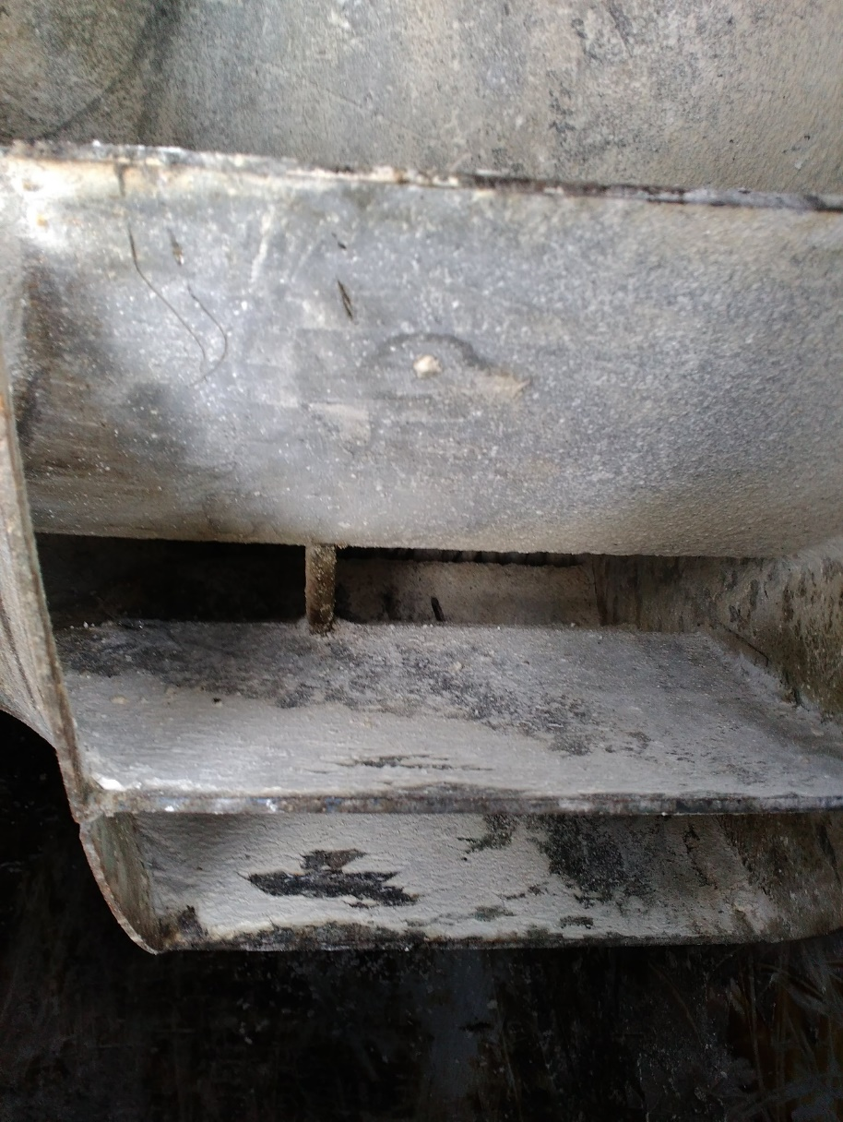
Na snímku viditelné nálepy materiálu, který způsobil nevývahu ventilátoru.
Příklad 3 odstranění nevývahy pařezové frézy způsobené technologií provozu
Zákazník, který renovuje pařezové frézy objednává automaticky po ESOS Ostrava, s.r.o. zjištění stavu ložisek po montáži a vyvážení rotoru. Renovace spočívá v opravě bubnu navařování po otěru od zeminy a opravuje se také zubové uložení. Dochází tedy ke změně hmotnosti bubnu v určitých rovinách. Běžně se u vyvažování těchto rotorů setkáváme s nevývahou do 60 mm/s. Po dvourovinném vyvážení se dostaneme pod 5 mm/s.
Před vyvážením.
Fréza
měřící bod | Vibrace ČSN ISO 1940-1
L1 - ložiskový domek 1 (pravá strana) | havarijní 55 mm/s
L2 - ložiskový domek 2 (levá strana) | havarijní 60 mm/s
Celkové stav hodnot rychlosti vibraci před vyvážením.

Po vyvážení.
Fréza
měřící bod | Vibrace ČSN ISO 1940-1
L1 - ložiskový domek 1 (pravá strana) | provozní 4.01 mm/s
L2 - ložiskový domek 2 (levá strana) | provozní 4,2 mm/s
Celkové vibrace po vyvážení klesly z havarijního stavu do stavu provozního.
Hmotnost přidaného závaží, (navařeno na rotor frézy) byla 6,73 Kg.

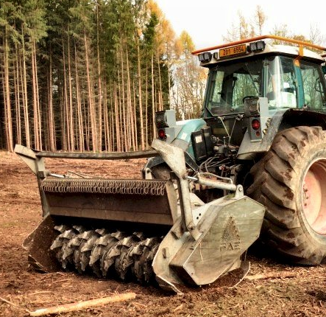
Na snímku lesní pařezová fréza za traktor.
Není třeba frézu nikde odvážet a je možno zjistit stav ložisek a odstranit nevývahu na místě.

